Санкт-Петербургская академия
постдипломного педагогического образования
Кафедра культурологического образования
Кафедра филологического образования
совместно с литературными музеями
Санкт-Петербурга и Ленинградской области

приглашают преподавателей литературы и иностранных языков, учителей начальной школы, классных руководителей, педагогов дополнительного образования, заинтересованных родителей
принять участие в проекте музейно-школьного партнерства

«ЛИТЕРАТУРНЫЙ БАГАЖ»

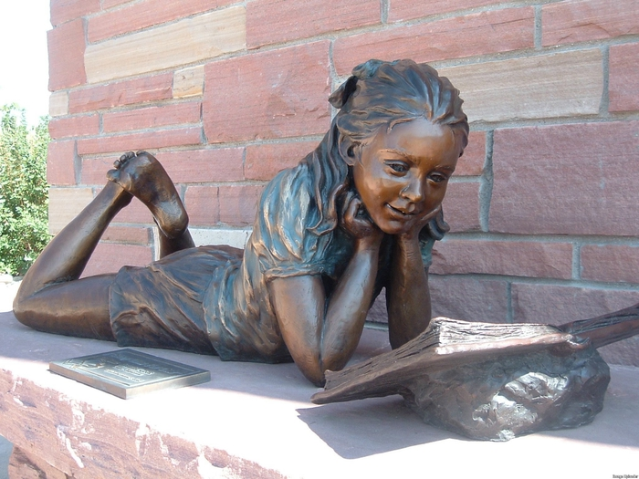

Координатор: Анна Денисовна Рапопорт,
доцент кафедры культурологического образования СПб АППО ,
764-84-01, +7-921-348-94-94, anna.rapoport@gmail.com
ПОЯСНИТЕЛЬНАЯ ЗАПИСКА
Цель проекта: помочь детям и подросткам постичь смыслы литературных произведений с помощью исследования предметного мира литературы в музейных коллекциях.
Суть проекта: с октября по май проектные коллективы (школьники 2-11 классов под руководством педагогов) совершают образовательные путешествия по музеям и городскому пространству, исследуя выбранное литературное произведение. Во время путешествий они собирают коллекцию (вещей, слов, образов, запахов, звуков и т.д.), которая к концу проекта приобретает вид небольшой передвижной выставки. Коллекция может состоять как из бытовых предметов различных эпох, так из материалов творческих работ школьников (рисунков, макетов, предметов ручного творчества и т.д.). Коллекция может быть посвящена одному литературному персонажу, фрагменту, пространству книги и т.д. Принципиальными требованиям к коллекции являются:
а) связь с конкретным литературным произведением или циклом произведений: все предметы в коллекции должны быть косвенно или напрямую связаны с этим произведением/циклом;
б) «мобильность» коллекции – она должна быть переносима из одного места в другое без потери целостности. Для этого каждая коллекция должна быть заключена в некоторую «упаковку», «багаж» (можно воспользоваться знаменитой строчкой С.Я.Маршака - «чемодан, саквояж, картина, корзинка, картонка…»). Формой экспонирования коллекции может стать шкатулка, ларец, аквариум, коробка, сундук, банка и т.д., но в любом случае выбор этой формы должен быть связан со смыслом произведения. Виртуальное представление коллекции не допускается.
в) образность и законченность – коллекция должна быть интересна для рассматривания, в ней должна «считываться» сквозная идея, выраженная образно. Возможно включение в коллекцию поясняющих текстов, лейблов, инфографики, цитат, визуальных образов и т.д.

Этапы проекта
Первый этап (сентябрь-октябрь 2016 года): создание проектного коллектива, выбор объекта исследования, подача заявки (см. далее в этом файле), получение методических материалов от музеев-участников проекта.
Второй этап (октябрь-март): исследование литературного произведения в школе, музее, городском пространстве и т.д. Работа над созданием коллекции.
Третий этап (март-апрель): оформление коллекции в виде «багажа», создание этикетки-описания, фото- и видеосъемка коллекции.
Четвертый этап (апрель-май 2017 года): экспертная оценка и составление выставок собранных школьниками коллекций. Презентации, выставки на различных общегородских и музейных мероприятиях (Книжный салон, Ночь музеев, День Достоевского и т.д.).

Методическое сопровождение проекта
3 октября, 16.00 – организационное собрание участников проекта (СПб АППО)
28 октября, 16.00 – встреча педагогов с сотрудниками музеев (на территории музеев), знакомство с методическими материалами
23 января, 16.00 – обсуждение хода проекта, обмен опытом (СПб АППО)
18 апреля, 16.00 – предварительное представление результатов проекта (СПб АППО).
ОТВЕТЫ НА ЧАСТО ЗАДАВАЕМЫЕ ВОПРОСЫ

Что такое проектный коллектив?
Группа учеников 2-11 классов (один учебный класс или его часть, участники кружка, любое объединение детей) под руководством взрослых – педагогов или заинтересованных родителей. В коллективе должно быть не менее двух участников школьного возраста; максимальный размер коллектива не ограничен.

Чему может быть посвящен проект?
Любому литературному произведению на любом языке - оно может быть включено в школьную программу, список внеклассного чтения или просто по каким-то причинам вызывать интерес у участников коллектива. Главное требование – исследование произведения должно проводиться, в том числе, в музейном пространстве (в Санкт-Петербурге, России, в любом регионе мира). Можно выбрать «Ромео и Джульетту», «Приключения муми-троллей», «Войну и мир», «Один день Ивана Денисовича» - и отправиться в путешествие в соответствующий музей. Те произведения, которые можно исследовать в петербургских музеях, перечислены далее, вместе с некоторыми идеями для коллекций.

Что должно стать результатом проекта?
Принципиальное отличие проектной деятельности от всех остальных видов педагогической работы – создание «отчуждаемого продукта». Таким «продуктом» должна стать коллекция в виде «багажа», которую можно будет представлять на выставках в различных учреждениях культуры и образования. Коллекция хранится в школе и предоставляется для экспонирования по согласованию с организаторами проекта.

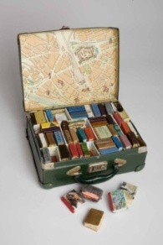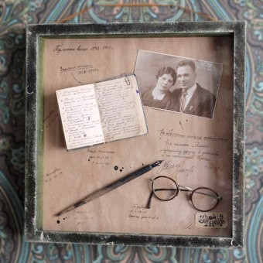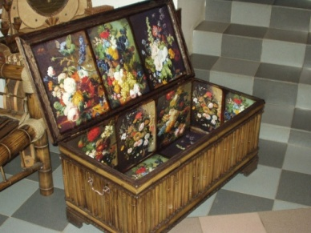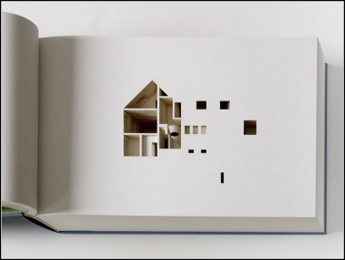

Как оформлять результат проекта?
Оформление собранной детьми коллекции – творческая задача для проектного коллектива. Можно использовать любые материалы: бумагу, пластик, глину, текстиль и т.д. Кроме коллекции, необходимо представить краткую «этикетку» с указанием названия работы и ее авторов, а также пояснительную записку (не более 2 стр.) с описанием смыслов коллекции.

ПРЕДЛОЖЕНИЯ ЛИТЕРАТУРНЫХ МУЗЕЕВ САНКТ-ПЕТЕРБУРГА
И ЛЕНИНГРАДСКОЙ ОБЛАСТИ

Литературные музеи Санкт-Петербурга предлагают участникам проекта программы, посвященные следующим литературным текстам:

- Ахматова А. А. «Привольем пахнет дикий мёд…» и другие стихи.
8-11 кл. Музей Анны Ахматовой в Фонтанном доме.
- Ахматова А.А. «Реквием». 9-11 кл. Музей Анны Ахматовой в Фонтанном доме.
- Блок А.А. «Двенадцать». 10-11 кл. Музей-квартира А.А.Блока.
- Бродский И.А. «Баллада о маленьком буксире». 4-6 кл. Музей Анны Ахматовой в Фонтанном доме.
- Бродский И.А. «13 очков, или стихи о том, кто открыл Америку». 6-9 кл. Музей Анны Ахматовой в Фонтанном доме.
- Бродский И.А. Стихи. 9-11 кл. Музей Анны Ахматовой в Фонтанном доме.
- Зощенко М.А. «Возвращенная молодость». 10-11 кл. Литературный музей «ХХ век».
- Державин Г.Р. «Евгению. Жизнь Званская», «Река времен…»
- Достоевский Ф.М. «Преступление и наказание». 10 кл. Музей Ф.М.Достоевского.
- Крылов И.А. Басни. 5-6 класс. Музей Г.Р. Державина.
- Мандельштам О.Э. Стихи («Кухня», «Два трамвая, «Адмиралтейство» и др.). 1-4 кл. Музей Анны Ахматовой в Фонтанном доме.
- Некрасов Н.А. «Размышления у парадного подъезда». 6-7 кл. Музей-квартира Н.А.Некрасова.
- Пушкин А.С. «Станционный смотритель». 6-7 кл. Музей «Домик станционного смотрителя» (п. Выра)
- Пушкин А.С. «Евгений Онегин». 9 кл. Литературная экспозиция на Мойке, 12.

Литературные музеи предлагают участникам проекта не только музейно-педагогические программы, но и электронные папки методических материалов с дополнительными рекомендациями по изучению произведений. Также музеи оказывают участникам дополнительную консультационную помощь. Вся информация будет доступна участникам в электронной форме после
10 октября. Контактные данные музеев будут переданы участникам проекта на организационном собрании 3 октября в 16.00 в СПб АППО.

Автор | Название произведения | Музей | Возраст учеников | В музейную программу включены: | Идеи для коллекции
НАЧАЛЬНАЯ ШКОЛА
Осип Мандельштам | Стихи из сборника «Камень»  «На площадь выбежав, свободен…», «Адмиралтейство»фрагменты прозы «Шум времени» | Музей Анны Ахматовой в Фонтанном доме | 2-4 кл. | - чтение стихов, посвященных достопримечательностям Петербурга;  - изучение изображений города 1910-х гг.;  - настольная игра: дети расставляют макеты зданий и памятников на панораме города;  - творческая мастерская: создание рисунка на камне. | Городские достопримечательности – герои стихов.  Слова-эпитеты – «какой Петербург?»  Камни, характерные для города.
 | Книги стихов «Кухня», «Примус» |  |  | - чтение стихов, посвященных бытовым предметам 1920-х годов,  - изучение иллюстраций к текстам Мандельштама;  - игра: дети разыгрывают бытовые сцены с реальными предметами на кухне музея;  - творческая мастерская: создание аппликации примуса. | Исчезнувшие бытовые предметы или их изображения.  Истории от лица предметов.  Запахи и звуки кухни.
 | Стихотворения «Два трамвая», «Сонные трамваи» |  |  | - чтение стихов, посвященных петербургскому трамваю 1920-х годов;  - знакомство с иллюстрациями разных художников к текстам Мандельштама;  - игра: дети находят в экспозиции музея предметы, символизирующие эмоции трамваев-героев;  - творческая мастерская: создание силуэта ретро-трамвая. | Истории от лица трамваев.  Звуки города.  Имена трамваев.  Предметы, символизирующие эмоции трамваев-героев.
Иосиф Бродский | «Баллада о маленьком буксире» |  | 4-6 кл. | - чтение и анализ поэтического текста И.Бродского;  - знакомство с иллюстрациями различных художников к тексту;  - исследование экспонатов «Американского кабинета Иосифа Бродского» и установление ассоциативных связей с текстом, создание собственных «историй вещей»;  - творческая мастерская: создание тематического рисунка | Литературные корабли  «Саквояж» героев (членов экипажа)  Запахи и звуки  Корабли-«друзья» буксира.  Истории от лица кораблей

ОСНОВНАЯ ШКОЛА
Иван Крылов | Басни, посвященные событиям войны 1812 года | Музей-усадьба Г.Р.Державина | 5-6 кл. | - чтение басен, посвященных событиям 1812 года, и исследование соответствующих разделов музейной экспозиции;  - экскурсия по музею;  - творческая мастерская: создание иллюстраций, чтение по ролям, создание собственной экскурсии | Животные-«олицетворения»  Устаревшие слова
Александр Пушкин | «Станционный смотритель» | Музей «Домик станционного смотрителя» | 6-7 кл. | - экскурсия по экспозициям «Почта второй половины XIX века», «Чистая половина для господ путешествующих», «Комната Дуни» и «Ямщицкая»;  - музейная театральная мастерская: анализ символического ряда повести, инсценировка прибытия Минского, викторина. | «Чемодан героя» (Вырина, Минского и др.)  Шкатулка Дуни  Вещи, забытые на станции
Николай Некрасов | «Размышления  у парадного подъезда» | Музей-квартира Н.А.Некрасова | 6-7 кл. | - лекция об истории и семантике произведения;  - самостоятельный осмотр экспозиции музея  с маршрутным листом. | «Котомка» героя  Зарисовки из окна квартиры
Иосиф Бродский | «13 очков, или стихи о том, кто открыл Америку». | Музей Анны Ахматовой в Фонтанном доме | 6-9 кл. | - чтение и анализ поэтического текста;  - викторина по мотивам стихотворения;  - исследование экспонатов «Американского кабинета Иосифа Бродского»  - дискуссия о роли открытий в жизни каждого человека | Первооткрыватели
Александр Пушкин | «Евгений Онегин» | Музей А.С.Пушкина | 9 кл. | - дискуссия о том, чем может быть интересен нашим современникам роман «Евгений Онегин»;  - тематическая экскурсия, посвященная роману, по литературно-монографической экспозиции «Пушкин. Жизнь и творчество»;  - задания для самостоятельной работы в экспозиции | Шкатулка из кабинета Онегина  Записки, полученные Онегиным  Книги в библиотеке Татьяны
Анна Ахматова | «Привольем пахнет дикий мёд…» и другие стихи | Музей Анны Ахматовой в Фонтанном доме | 8-11 кл. | - чтение стихов Анны Ахматовой, в которых появляются «запахи времени»;  - дискуссия о роли запахов в жизни каждого человека;  - исследование мемориальной экспозиции музея с помощью фрагментов стихов поэта. | Запахи эпохи  Гербарий
Гаврила Державин | «Евгению. Жизнь Званская»,  «На тленность» («Река времен...») | Музей-усадьба Г.Р.Державина | 9-10 кл. | - тематическая экскурсия по музею;  - самостоятельное «моделирование» учениками интерьеров усадьбы Державина;  - творческая мастерская: создание памятного знака в Званке и конкурс проектов;  - чтение и обсуждение стихов. | Звуки  Памятные знаки  Цветы и цвета  Блюда и еда
СТАРШАЯ ШКОЛА
Федор Достоевский | «Преступление и наказание» | Музей Ф.М.Досто-  евского | 10 кл. | - образовательное путешествие вокруг Сенной площади с тематическим маршрутным листом;  - подведение итогов, исследование литературной экспозиции в музее;  - творческое письмо и «медленное чтение» глав из романа «Преступление и наказание» | «Чемодан» героя (Раскольников, Сонечка, Порфирий и др.)  Петербургские подворотни  Запахи города  Петербургские небеса  Следы города Достоевского в современном городе
Александр Блок | «Двенадцать» | Музей-квартира Александра Блока | 10-11 кл. | - создание графической схемы поэмы «Двенадцать»;  - исследование иллюстраций к поэме, созданных различными художниками, писем Блока к Ю.Анненкова;  - обсуждение отзывов современников о поэме;  - самостоятельную творческую работу на экспозиции музея-квартиры, где была создана поэма (создание ассоциативного ряда) | Портреты «двенадцати» из вещей  Народные типы  Звуки поэмы (ветер, музыка, частушки...)
Михаил Зощенко | «Возвращенная молодость» | Музей «ХХ век» | 10-11 кл. | - исследование экспозиции музея-квартиры М.Зощенко;  - анализ текста, словесные игры и эксперименты;  - творческая мастерская по созданию «Эликсира положительного состояния духа»;  - литературная мастерская: создание текста «на злобу дня» | Великие люди  Рецепты  Воспоминания  Увлечения
Анна Ахматова | «Реквием» | Музей Анны Ахматовой в Фонтанном доме | 10-11 кл. | - путешествие по музейной экспозиции и музейному саду с маршрутным листом, связанным с поэмой «Реквием»  - «медленное чтение» поэмы;  - анализ и обсуждение поэмы. | Звуки  Передачи  Портреты  Семейные альбомы
Иосиф Бродский | «Я обнял эти плечи и взглянул…», «Все чуждо в доме новому жильцу…» «Не выходи из комнаты, не совершай ошибку…», «На столетие Анны Ахматовой», «Новый Жюль Верн», «К Урании» |  |  | - чтение и анализ поэтических произведений И.Бродского;  - ассоциативную игру с текстами, основанную на мемориальных вещах поэта  - создание собственного путеводителя по музейной экспозиции. | Ассоциации  Пейзажи  Книги  Памятники

Заявка на участие в проекте «Литературный багаж»

Организатор школьного коллектива (педагог, родитель)

Фамилия, имя, отчество
Телефон для оперативной связи
Электронный адрес
Должность и место работы
Школьный коллектив

Предполагаемое количество участников
Предполагаемый возраст участников
Что объединяет участников (ученики одного класса, школы, кружка и т.д.)
Участие в проекте (если известно)

Какой текст планируете взять для участия в проекте?
Какие музеи планируете посетить?
В какой форме планируете представить результаты проекта?

По алфавиту авторов. Краткие описания программ представлены далее в таблице

